**Laporan Rancangan Aplikasi PSTku**

1. Model *Entity Relationship Diagram* (ERD) Aplikasi PSTku

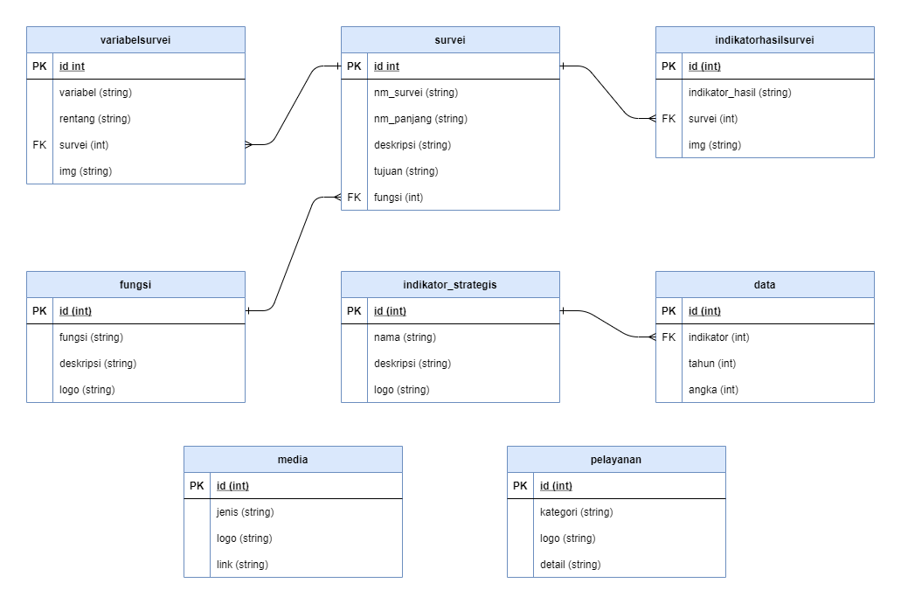

1. Model *Flowchart* Aplikasi PSTku

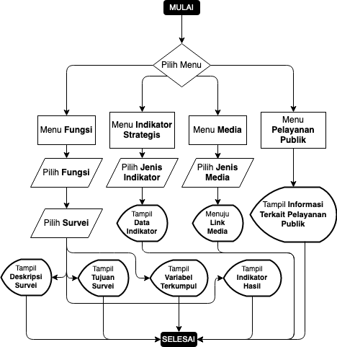

1. Rancangan UI Aplikasi PSTku

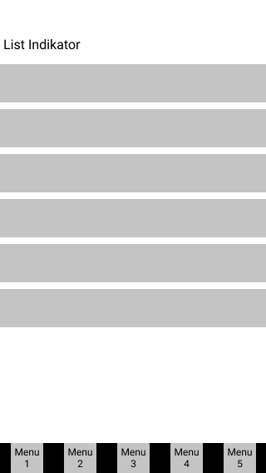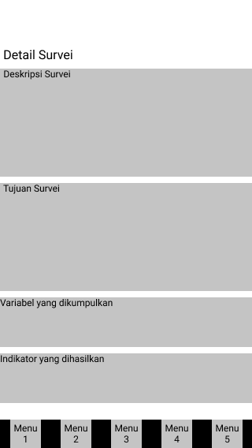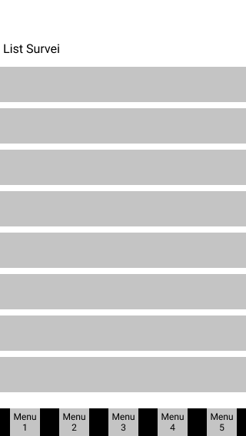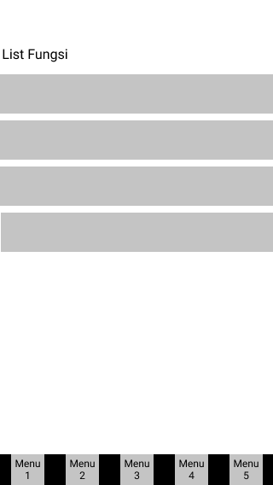

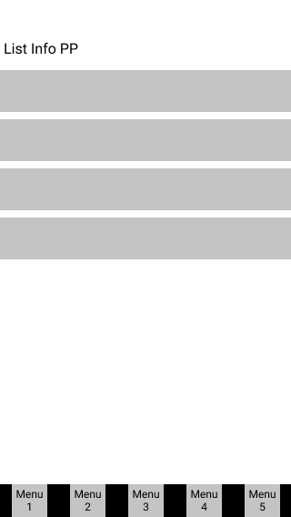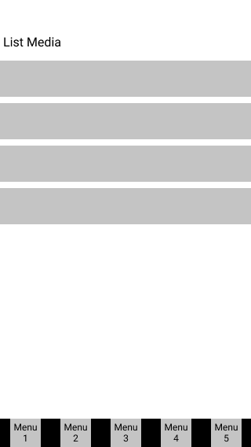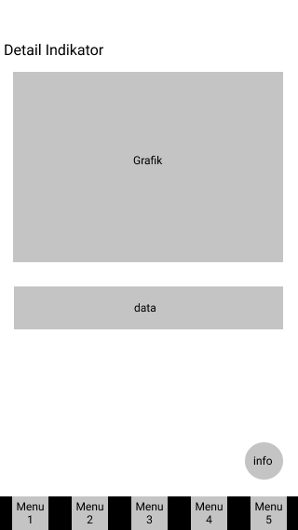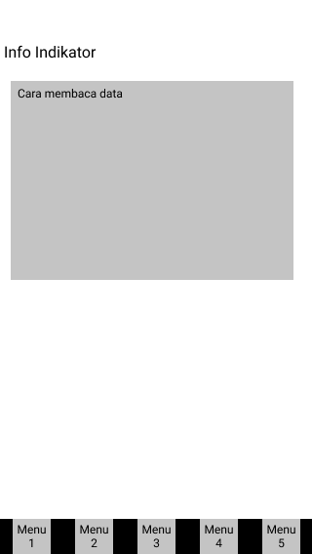

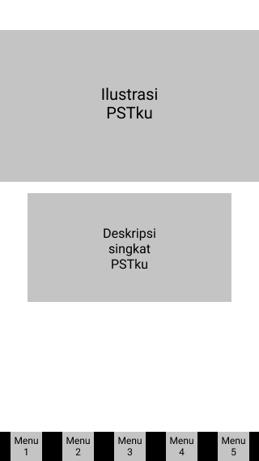

1. Rancangan Input Data Untuk Aplikasi PSTku

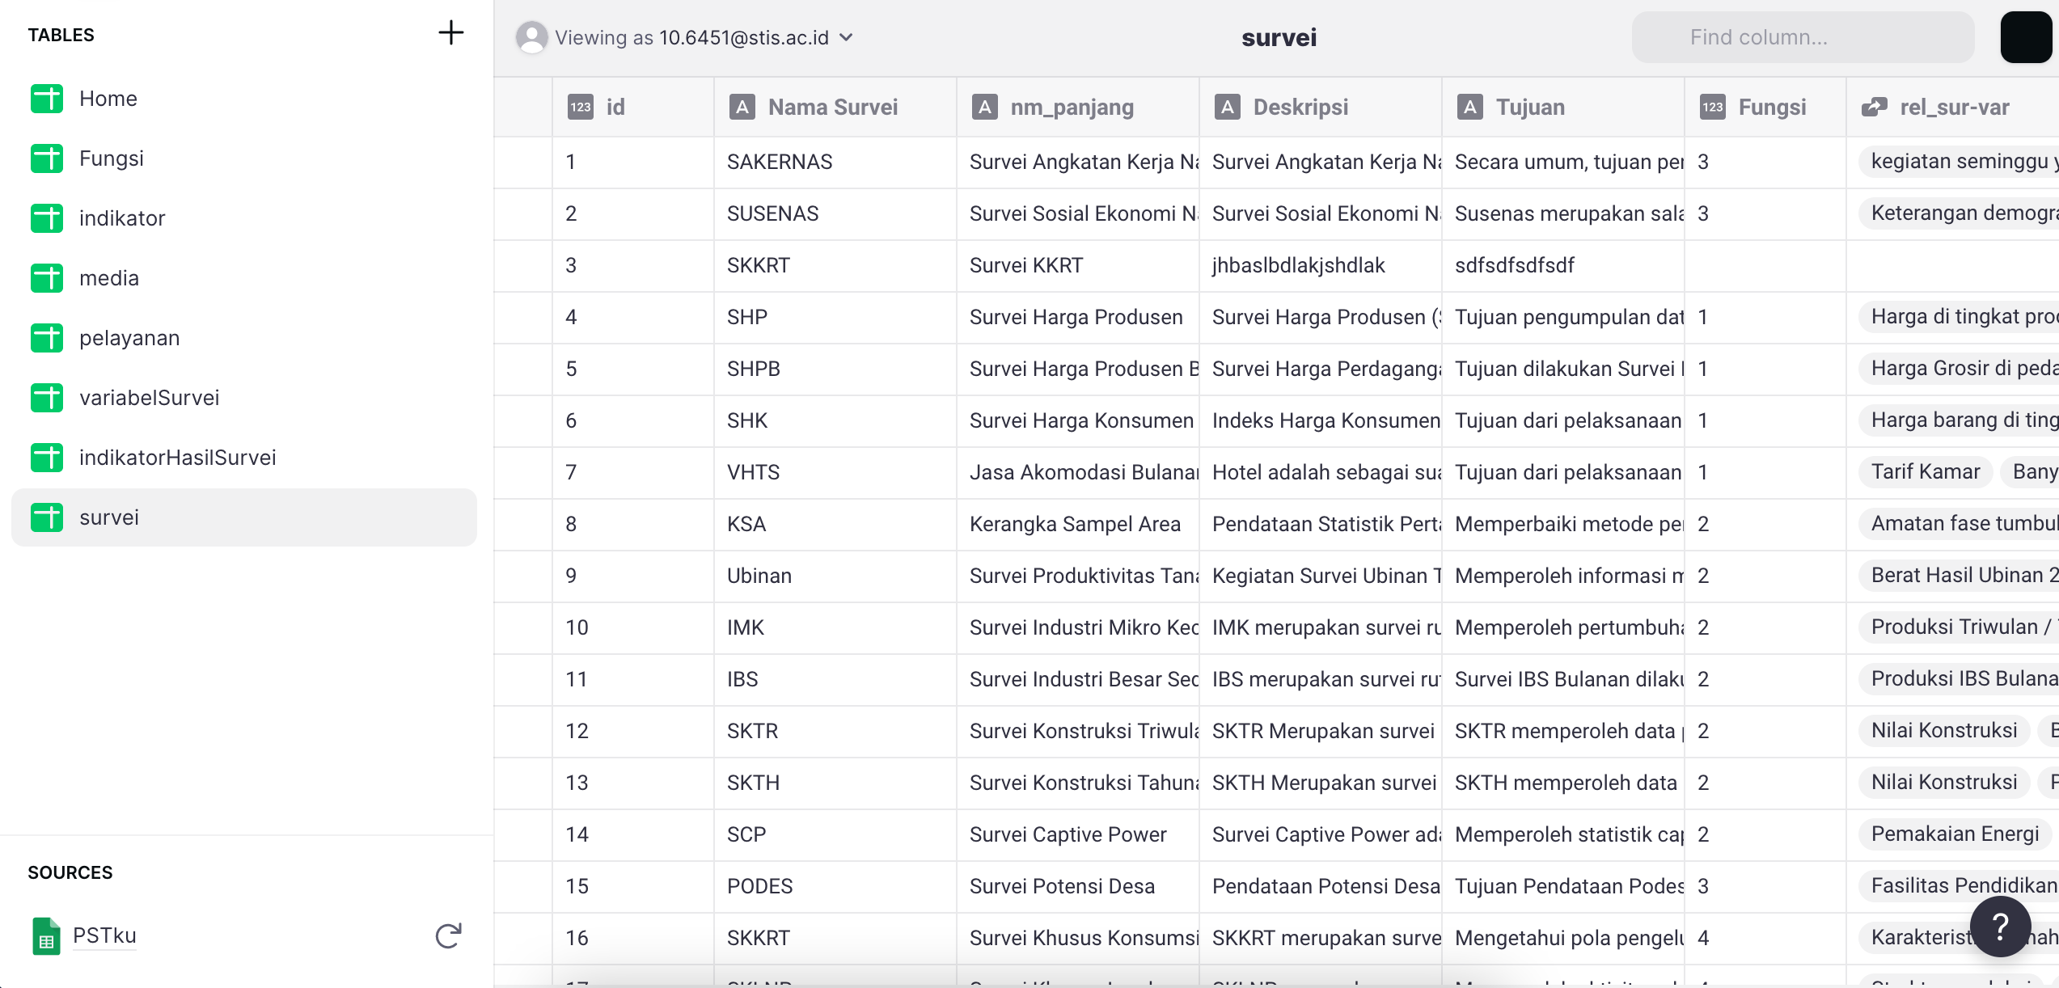

1. Rancangan Isi Database Aplikasi PSTku

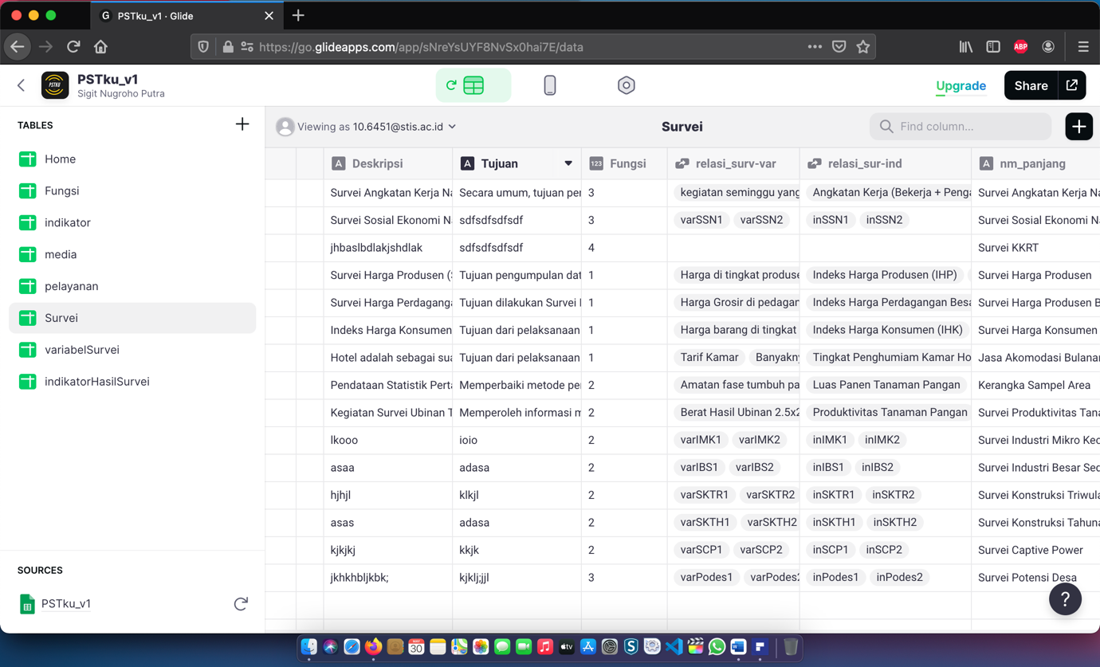

1. Rancangan Fungsi-fungsi Pada Aplikasi PSTku

* Menu Beranda

Sebagai tampilan/informasi awal terkait aplikasi

* Menu Survei

Untuk menampilkan daftar survei beserta deskripsi dan detail lainnya

* Menu Indikator Strategis

Untuk menampilkan angka dan grafik dari indikator strategis kota gorontalo

* Menu Media

Untuk menampilkan daftar media diseminasi yang dimiliki BPS Kota Gorontalo

* Menu Pelayanan

Untuk menampilkan informasi terkait pelayanan publik dan dasar-dasarnya